
专注/专心/专业23载 铸就广州国际流体品牌展

第23届广州国际流体展暨阀门
管件管材及法兰展览会
The 23rd China(Guangzhou) International Valve
Pipe Fittings and Flange Exhibition

同期：2020中国（广州）国际泵业与电机展览会
China(Guangzhou) International Pump and Motor Exhibition 2020
2020中国（广州）风机及工业通风技术装备展览会
China(Guangzhou) International Fan and Industry Ventilation Technology Equipment Exhibition 2020

2020年5月10-12日
广交会展馆
指导主办： 支持单位：
广东省制造业协会 广东省工业气体行业协会
广东省机械行业协会 华南绿色工业创新联盟
广东省产业园区协会 广东省电镀行业协会
浙江省泵阀行业协会 南雄市化工行业协会
广东-独联体国际科技合作联盟 广东省造纸行业协会
联合主办： 广东省涂料行业协会
广东省流体机械技术学会 茂名市石油化工行业协会
温州市龙湾区阀门行业协会 惠州石油和化学工业协会
协办单位： 广州市机床工具行业协会
江苏省阀门工业协会 南雄市化工行业协会

2020强势展望：
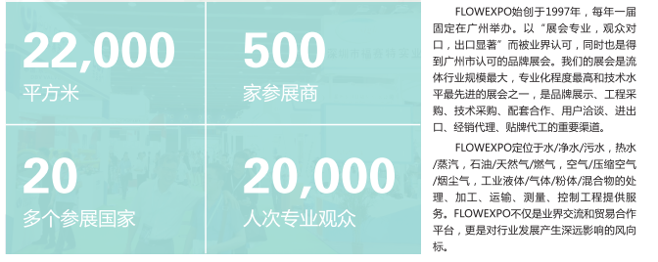
为何参展：
- 流体机械国际贸易平台；历经23年沉淀，FLOWEXPO每年吸引40多个国家10000多名专业观众参观采购
- 助力国家战略：随着“一带一路”国家和粤港澳大湾区的国家战略推进实施，流体机械作为各行各业不可缺少的基础机械设备，提供庞大的市场需求。
- 极强经济辐射能力；广州是中国重要经济贸易中心，是“一带一路”和“粤港澳大湾区”国家战略的重要城市，同时也是流体机械进出口贸易基地，具有极强经济辐射能力。
- 定向邀约国际买家：组织单位对数据库内60多万海外买家定期发送邮件，反馈展会进展情况，助力参展商开拓海外市场，预计本届展会海外观众达500家以上。
- 强强联手、合作共赢，组织单位60多家能源、电力、石油、化工、冶金、日化、涂料、生物医药、造纸、市政建设、建筑、供水、供气、污水处理、环保工程、机械制造、塑料机械、医疗器械等相关行业协会，和30多家能源化工产业园区合作，邀请专业观众参观采购。
- 全方位宣传：组织单位与300家媒体和50多家海外推介平台达成战略合作，全程推广。
- 同期活动，前瞻行业未来：同期举办20多场活动，对话行业大咖，前瞻行业发展前景，让展会集展览展示、贸易交流、投资洽谈、技术交流为一体全方位活动。

展会回顾：
展会面积：15200平方米，其中国内面积13700平方米
海外展区面积1500平方米
展商数量：376家，其中国内展商355家，海外展商21家
观众数量：13580人，其中国内11455人，海外2125人
同期活动：13场
会议代表：1558位，其中国内代表1308，海外代表250人
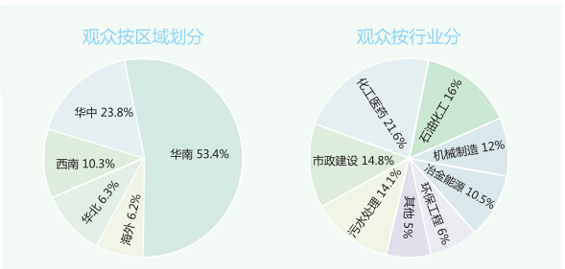

VIP采购团：
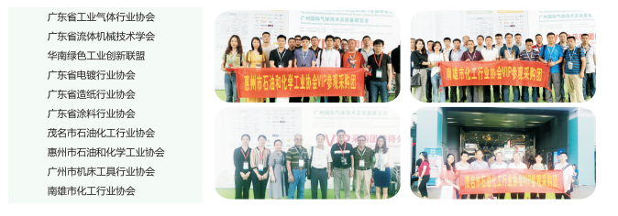

特邀买家：
海外买家：吉尔吉斯石油天然气、格鲁吉亚经济部国家石油天然气局、乌克兰国家科学院、俄罗斯石油公司、FIDEMAR S. A.、ALMARWAH TRADE、PT. Budijaya Makmursentosa、SAS Tech Solution Co., Ltd.、SMCHK
石油化工：广东华创化工有限公司、广州造纸集团有限公司、中海壳牌石油化有限公司、高露洁

工业气体：广州三合工业气体有限公司、柳州西能气体有限公司、广州广钢气体有限公司、佛山佛钢气体有限公司、佛山梅塞尔、北京天海公司

环保工程：广州宏达工程顾问集团有限公司、广州市宝中宝环保设备有限公司、东莞市康莱环保科技有限公司、杭州求是膜技术有限公司、江苏润金环境工程科技有限公司
市政工程：大同市三建集团有限公司、广州地铁集团、沧州港务集团
房地产/设计院：恒大集团、碧桂园集团、中水珠江规划勘测设计有限公司、华侨医院、中建集团、中环设计院、广州市环境保护工程设计院有限公司、中环设计院
制药：亮健好药、浙江新和成股份有限公司、山东鲁维制药有限公司
进出口商/经销商：广州光伟贸易有限公司、深圳市雄隼贸易有限公司、东莞市名扬建材有限公司、广东瓦特斯阀门有限公司、南粤五金机电供应站。

展商评价：
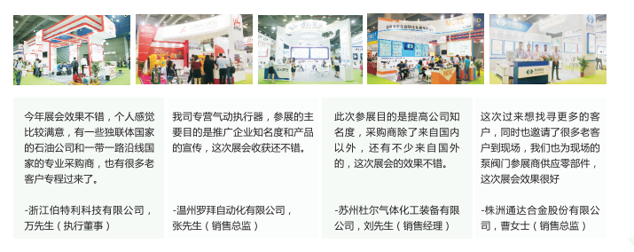

参观商评价：
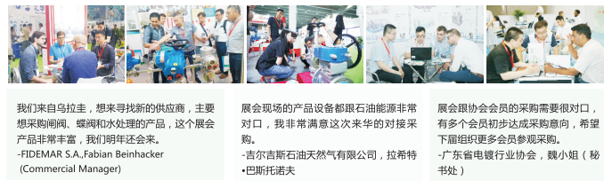

同期活动：
一带一路国际能源化工装备与技术创新高峰论坛
2020广州泵系统节能技术论坛
2020华南环境产业发展论坛暨VOCs治理技术交流会
2020广东气体技术行业交流沙龙

展品范围：
一、流体控制设备：阀门、真空阀门、调节阀、电磁阀、执行器、阀体、阀杆、阀门弹簧、其它配件。
二、流体仪器仪表 : 温度计、温度传感器、压力表、流量计/流量仪表、物位测量仪表、分析仪器及自动化控制系统。
三、流体运送系统：泵、真空泵、空气压缩机、鼓风机、风机、真空设备。
四、流体运送管道：管道、管件、管材、不锈钢管、卫生级管道、卫生级不锈钢管、管网系统。
五、流体处理过程设备：换热设备、蒸馏设备、萃取设备、吸附设备、分离设备、干燥设备、压力容器等。
六、流体环保设备：过滤设备、水处理设备、污水处理设备、空气净化设备、脱硫除尘设备、环保设备。
七、流体冷却设备：冷却塔、冷却器、冷水机/机组、冷凝器。
八、流体传动系统及密封元件：流体密封系统、橡胶密封产品、机械密封、氟塑料产品、密封材料、液压元件、气动元件等。
九、流体机械配件：铸件锻件、法兰垫片、紧固件、阀门定位器等。

参展流程：
一、参展单位收到参展资料
二、主办单位对申请参展企业审核，留参展企业营业执照扫描件存档，审核同意后确定展位
三、参展企业填参展合同并电邮或传真主办方
四、参展企业按合同规定付款方式付款，并将汇款底单回发主办单位备查
五、款项到账后，主办单位发《展位确认书》至参展单位
六、参展单位凭《展位确认书》报到参展
展位价格：
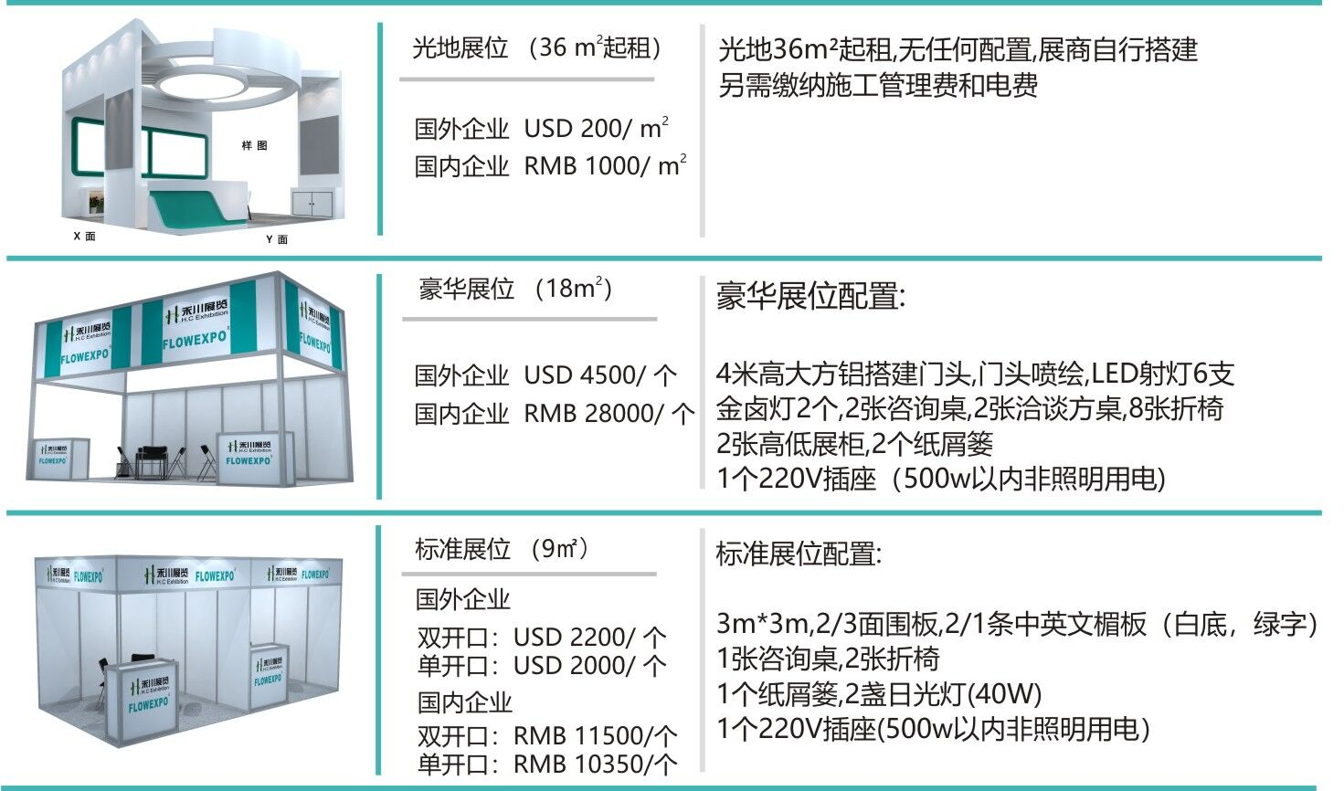

会刊广告及其它广告：
广告类型、价格和说明
会刊广告 | 现场广告、其它广告
◆封面：28000元 （140×210mm） | ◆参展证广告：30000元/项
◆封底：20000元 （140×210mm） | ◆参观证广告：50000元/项
◆封二：12000元 （140×210mm） | ◆参观证广告：50000元/项
◆封三：12000元 （140×210mm） | ◆参观门票广告：5000元/1万张（210×90mm）
◆扉页：13000元 （140×210mm） | ◆手提礼品袋广告（单面）：20000元/1千个
◆彩色内页：6000元 （140×210mm） | ◆产品推介会：参展企业8000元/场 （30分钟）  非参展企业16000元/场（30分钟）
◆黑白内页：3000元 （140×210mm） | ◆产品推介会：参展企业8000元/场 （30分钟）  非参展企业16000元/场（30分钟）
现场广告详细资料备索
组委会联系方式：
组织单位：广州市禾川展览服务有限公司
广州流体展览有限公司
公司地址：广州市天河区燕岭路89号燕侨大厦2110室
联 系 人：李小姐 15622299654（微信同号）
公司电话：020-22031356
公司传真：020-22031359
邮 箱：1103629943@qq.com
公司网址：http://www.flowexpo.org/

